Temat: Obliczanie ułamka danej liczby (zapisz temat przeczytaj tłumaczenie)

!Aby obliczyć ułamek danej liczby, należy ułamek pomnożyć przez daną liczbę np. ¼* 12=
Wstawiamy dużą kreską ułamkową 1 mnożymy przez 12, które przechodzi do góry i dzielimy wynik przez 2, kreska ułamkowa oznacza znak dzielenia.

¼ *12 = 1*12 = 12 = 12: 4 = 3
4 4
Obliczając ułamek liczby mając w liczniku ułamka 1, można od razu podzielić liczbę całkowitą przez mianownik- liczbę na dole

¼ *12 = 12: 4 = 3

W przykładzie poniżej należy pomnożyć 3*60, a dopiero potem podzielić przez 4

¾ *60 =3*60 = 180 = 180: 4=25
4 4

Wykonaj zadanie 9
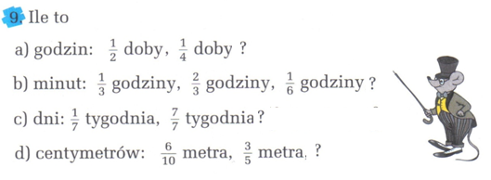 | Doba to 24 godziny  Godzina to 60 minut  Tydzień to 7 dni  Metr to 100 cm

Wskazówka do zadania 9 korzystamy z danych w tabeli dotyczących doby, godziny, tygodnia i metra

- Sprawdzamy ile godzin ma doba i obliczamy

½*24 =

Odp. ½ doby to …… godziny

¼ *24 =

Odp. ¼ doby to …… godziny

- Sprawdzamy ile minut ma godzina i obliczamy

⅓ *60 =
Odp. ⅓ godziny to …… minut

⅔ * 60 =

Odp. ⅔ godziny to …… minut

- ⅟7 * 7=

itd

